人力资源系统概要设计文档

**概要设计： 主要设计系统的模块，数据库，交互方式。**

# 1.系统设计

## 1.1 系统结构

**指系统的规划和布局，可以使用MVC三层架构设计也可以按照模块设计系统。**

## 1.2 MVC设计思想

将系统分为三层: 视图层，控制层，模型层。降低系统耦合性，提高系统扩展性。

**视图层(V)：**主要做数据收集及展现

**控制层(C):** 主要做数据验证和请求分发

**模型层(M)：**主要做业务处理和输出存储

### MVC三层架构设计

**MVC+MAVEN项目结构描述**

**父项目： pm**

**M层项目：pm-storage,pm-service,pm-domain**

**V层项目: pm-web**

**C层项目: pm-web 或 pm-controler**

**公共项目: pm-common** ,pm-util

## 1.2 技术架构

**M层： Spring,Mybatis**

**V层： JSP+HTML+JS+CSS+Jquary+Ajax**

**C层： Spring MVC**

**数据库: mysql**

# 2.模块设计

## 2.1 安全模块

### 2.1.1**用户登录**

**界面设计:**

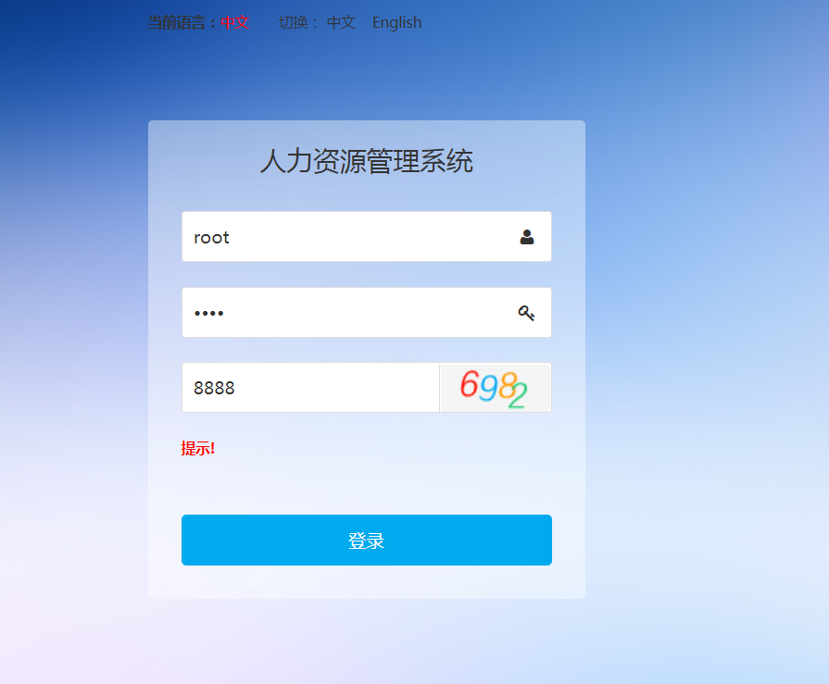

**处理逻辑：**接受登录请求**，**验证用户名、密码和图形验证码后，方可进入系统。如果验证失败停留在登录界面，并给出相关提示。

**数据字字段:** 用户名，密码，类型，头像

### 2.1.2**密码修改**

**界面设计:** 参考模板

**处理逻辑：**

**数据字字段:**

### **2.1.3注销**

**界面设计:** 参考模板

**处理逻辑：**

**数据字字段:**

## 2.2 系统模块

## 2.3 人员模块

## 2.4 人事模块

## 2.5 教育模块

## 2.6 考勤模块

## 2.7 招聘模块

# 3.数据库设计

**用户表**

|  |  |  |  |  |  |  |  |  |
| --- | --- | --- | --- | --- | --- | --- | --- | --- |
| **标题** | **标识** | **账号** | **密码** | **头像** | **类型** | **注册日期** | **最后登录日期** | **状态** |
| **字段** | id | account | password | head | type | regesterDate | longinDate | state |
| **类型** | int | varchar | varchar | varchar | varchar | long | long | bit |